# Анализ сфер применения VR

|  |  |  |  |  |  |  |
| --- | --- | --- | --- | --- | --- | --- |
|  | Текущий годовой размер рынка | Прогноз роста рынка за год | Результаты к 2020 году | | Результаты к 2025 году | |
| Число пользователей | Прибыль | Число пользователей | Прибыль |
| Видеоигры | $106 млрд | ~$230 млн для рынка консолей  ~$150 млн для рынка  ПК | 70 млн | $6.9 млрд | 216 млн | $11.6 млрд |
| Мероприятия в прямом эфире | $44 млрд от продажи билетов | ~715 млн зрителей  Кубка мира ~160 млн зрителей финала Super Bowl  ~92 млн абонентов  ESPN | 28 млн | $0.8 млрд | 95 млн | $4.1 млрд |
| Кино и сериалы | $44 млрд (Netflix) | 450 млн абонентов Netflix | 24 млн | $0.8 млрд | 79 млн | $3.2 млрд |
| Продажи (маркетинг) | $3 млрд от продажи ПО  $1.5 трлн – общий уровень продаж на электронном  рынке | 1+ млрд онлайн покупателей | 9.5 млн | $0.5 млрд | 31.5 млн | $1.6 млрд |
| Образование | $12 млрд – общий уровень продаж ПО для высшего и среднего образования | ~200 млн учеников и студентов | 7 млн | $0.3 млрд | 15 млн | $0.7 млрд |
| Здравоохранение | $16 млрд – уровень продаж на рынке медицинских устройств | ~8 млн докторов | 0.8 млн | $1.2 млрд | 3.4 млн | $5.1 млрд |
| Проектирование | $20 млрд – общий уровень продаж | ~6 млн инженеров | 1 млн | $1.5 млрд | 3.2 млн | $4.7 млрд |
|  | ПО для проектирования |  |  |  |  |  |
| Военная промышленность | $9 млрд – затраты на ПО для подготовки военнослужащих | ~6.9 млн военнослужащих | Зависит от закупок оборудования | $0.5 млрд | Зависит от закупок оборудования | $1.4 млрд |
| Общая сумма |  |  | 95 млн | $13.1 млрд | 315 млн | $35 млрд |

**Источник: Отчет «Virtual Reality – Global» подготовленныeй Stellar Analytics 5 июня 2016 года**

# Основная проблема развития

Отсутствие у разработчиков необходимых инструментов и клиентской базы. Пользователи, в свою очередь, не до конца доверяют разработчикам программного обеспечения для виртуальной реальности из-за того, что нет громких проектов.

# 1/ Видеоигры

**Пользователи**. Согласно данным Goldman Sachs, в мире примерно 230 млн консолей и 150 млн игроков на ПК. Специалисты уверены, что виртуальную реальность будут использовать в основном геймеры, которые проводят за играми более 15 часов в неделю, — это 30% владельцев игровых приставок. Продажи Oculus (по мнению большинства специалистов, самым популярным устройством виртуальной реальности для ПК станет Oculus Rift) будут нацелены на рынок развитых стран (150 млн пользователей), поскольку использование этого девайса подразумевает наличие мощного игрового компьютера.

**Трудности.** Высокая стоимость создания новых игровых серий. Такие крупнейшие разработчики, как EA Sports и Activision, заявили, что на создание новой игровой серии для виртуальной реальности нужно будет потратить от $75 млн до $100 млн, — в то время как разработка игры из уже готовой серии обходится примерно в $10 млн.

**Возможная прибыль.** По подсчетам Goldman Sachs, рынок видеоигр для проектов VR принесет прибыль в размере $6,9 млрд в 2020 году и $11,6 млрд — в 2025 году:

* К 2020 году в мире появится 70 млн геймеров, использующих технологии виртуальной реальности. К 2025 году их число вырастет до 216 млн.
* Согласно подсчетам, пользователи будут покупать в среднем 2,5 игры (после же это число снизится до одной).
* Цена игры для виртуальной реальности не должна превышать среднюю стоимость — $60.

**Проблема.** На данный момент все известные шлемы виртуальной реальности (Oculus Rift, HTC Vive, PSVR) требуют обязательного проводного подключения к игровому ПК или консоли. Wi-Fi Full HD-трансмиттеры пока не способны передавать данные, которые требуются для полноценного погружения в виртуальную реальность. Пока что в мире нет бюджетных решений для отслеживания большого количества перемещений людей в пространстве.

# 2/ Мероприятия в прямом эфире

**Пользователи.** Число пользователей было подсчитано с помощью статистики мероприятий, уже проведенных в обычном формате:

* 715 млн зрителей смотрели трансляцию Чемпионата мира по футболу в 2006 году.
* 160 млн зрителей смотрели трансляцию финальной игры чемпионата Super Bowl в 2015 году.
* У телеканала ESPN насчитывается примерно 92 млн подписчиков.

Представители телеканалов HBO и Showtime заявили, что 4,4 млн зрителей заплатили по $100 за эксклюзивный просмотр боксерского поединка между Флойдом Мэйвезером и Мэнни Пакьяо. Более 750 млн телезрителей наблюдало за церемонией бракосочетания принца Чарльза и принцессы Дианы. Это доказывает, что в виртуальном пространстве можно успешно транслировать не только спортивные состязания.

**Трудности.** Ключевая особенность проведения подобных трансляций, в любом формате, а не только в виртуальной реальности, — приобретение лицензии на вещание. Еще одна сложность — в использовании самого шлема виртуальной реальности. Большинство телезрителей предпочитают посещать матчи и концерты с друзьями, а массивный шлем виртуальной реальности заметно усложнит процесс общения пользователей.

**Влияние на рынок.** По оценкам PWC, в 2015 году прибыль от продажи входных билетов на спортивные мероприятия составила $44 млрд. Общая прибыль от всех спортивных мероприятий, проведенных в 2015 году, — $145 млрд. На покупку эксклюзивных прав на вещание было потрачено $35 млрд, $45 млрд получено от спонсоров и $20 млрд — от продажи сувенирной продукции.

# 3/ Кино и сериалы

**Трудности.** Как и в случае с видеоиграми, здесь сложнее всего сам процесс создания контента. Для съемки фильмов по технологии виртуальной реальности необходимо использование специальных камер, которые снимают круговые панорамы на 360 градусов. Виртуальное присутствие зрителя полностью поменяет привычный подход к написанию сценария и самому процессу съемки фильма: из-за этого будет сложно спрогнозировать количество средств, которые понадобятся съемочной команде.

**Возможная прибыль.** Почти 25% всех пользователей виртуальной реальности будут тратить деньги на покупку фильмов. К 2020 году их число составит 24 млн, к 2025 году вырастет до 79 млн.

# 4/ Продажи

* С помощью технологий виртуальной реальности Oculus покупатели смогут оценить будущий дизайн кухни или ванной комнаты.
* Компания Microsoft начала сотрудничество с автопроизводителем Volvo: технология HoloLens помогает клиентам выбирать подходящую конфигурацию автомобиля.
* Магазины одежды будут использовать примерочные, оборудованные технологиями виртуальной или дополненной реальности, чтобы клиенты могли примерять вещи, не дотрагиваясь до них.
* Тест-драйвы производителей автомобилей.

**Трудности.** Применение технологий виртуальной или дополненной реальности в сферах продаж возможно лишь в некоторых областях. Для корректной работы такой системы разработчикам необходимо будет предоставлять клиентам самые точные виртуальные копии товаров или окружающего пространства, что не всегда возможно из-за несовершенного уровня технологий.

**Влияние на рынок.** Рынок онлайн-продаж программного обеспечения оценивается в $3 млрд. Технологии виртуальной и дополненной реальности способны значительно улучшить результаты продаж. С помощью виртуальной реальности продавцы смогут выгодно подчеркнуть достоинства своей продукции. Эксперты из Bureau of Economic Analysis и Euromonitor оценили рынок товаров для дома в $180 млрд, а рынок одежды — в $260 млрд. Применение виртуальных технологий снизит количество «реальных» магазинов.

# 5/ Образование

**Пользователи.** В развитых странах — 200 млн школьников и студентов, более 25% из них в США: 50 млн школьников и 20 млн студентов.

Технологии виртуальной и дополненной реальности следует применять в сфере образования в первую очередь потому, что образовательная система должна приспосабливаться к усложняющимся процессам, моделям и теориям, ученикам необходимо оперировать большим количеством информации и новыми способами ее представления. Принятие технологий VR и AR в раннем детстве будет способствовать экспоненциальному росту важности и принятия технологий

**Трудности.** Сложно будет обновить уже имеющиеся образовательные программы.

**Возможная прибыль.** Доход от продажи программного обеспечения для школ и вузов был оценен в $300 млн в 2020 году и в $700 млн в 2025 году. По самым скромным подсчетам, система образования потратит около пяти лет для закупки и введения в эксплуатацию 8 млн устройств виртуальной реальности. Студенты медицинских и инженерных вузов смогут проводить практические и лабораторные занятия в виртуальном пространстве.

# 6/ Здравоохранение

* Технологии виртуальной и дополненной реальности можно применять при лечении фобий
* Также технологии облегчат работу хирургов
* Проведение виртуальных приемов

**Трудности.** Существуют юридические сложности с передачей данных, содержащих историю болезни пациента. Для врачей узкой практики необходимо создание специального программного обеспечения.

Большую часть прибыли будет приносить продажа специализированных программных продуктов и технических решений. Стоимость годовой подписки на пакет ПО для решения подобных задач колеблется от $1 тысячи до $5 тысяч.

Количество медиков, использующих технологии VR и AR, с 2020 по 2025 годы вырастет с 0,8 млн до 3,4 млн человек.

# 7/ Военная промышленность

В 2012 году армия США начала подготовку кадров с помощью технологий виртуальной реальности. Новейшие технологии применяются в обучении летчиков, пехоты и военных медиков и позволяют солдатам побывать в условиях, максимально приближенных к боевым, без всякой опасности для жизни и здоровья.

**Трудности.** По данным Government Business Council, главная сложность этого проекта — обеспечить виртуальным тренировкам максимальную реалистичность.

По данным представителей военно-воздушных сил США, применение технологий виртуальной реальности значительно сокращает расходы на тренировку пилотов.

**Возможная прибыль.** Доход от продажи программного обеспечения для подготовки военных специалистов оценивается в $500 млн в 2020 году и $1,4 млрд в 2025 году. В скором времени министерство обороны начнет закупку устройств виртуальной и дополненной реальности. Однако эти версии девайсов будут поставляться исключительно для подготовки военных, а для широкого рынка будут недоступны, поэтому сложно делать долгосрочные прогнозы продаж.

# 8/ Проектирование

Инженеры смогут проводить предварительное тестирование выпускаемой продукции в виртуальной реальности, благодаря чему снизится конечная стоимость детали.

**Возможное количество пользователей.** В США, Европе и Японии работают около 6 млн инженеров, согласно данным Bureau of Labor, Eurostat и Statistics Japan.

**Трудности.** Необходима комплексная подготовка к применению технологий VR и AR в области проектирования. Автопроизводители должны закупить все необходимое оборудование и провести обучение персонала. Для продуктивной работы с новыми технологиями необходимо использование специального программного обеспечения.

# Market’s figures

Augmented Reality and Virtual Reality investment reached USD 1.1 bn in the first 2 months of 2016. This is the first time that AR/VR investment has topped a billion dollars in any year, showing incredible growth compared to the $700 mln invested during all of 2015. Nearly $800 million came from the monster Magic Leap round, but another $300 mln went into AR/VR solutions/services, VR hardware, advertising/marketing, distribution, video, peripherals, apps and games. Even without Magic Leap, investment is up 20% in Q1 2016 compared to the $250 mln invested in Q4 2015.

# Investment in Virtual and Augmented Reality technology (bn)

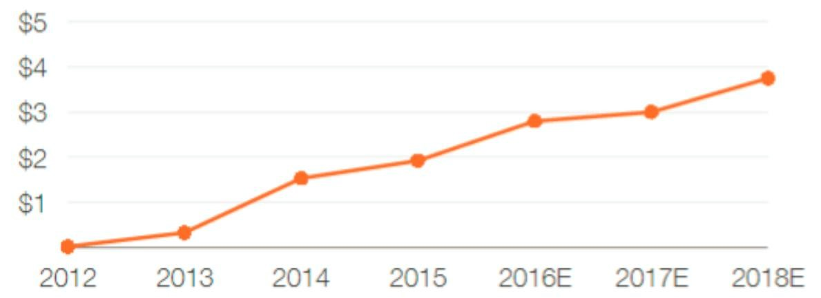

# Virtual reality software and hardware market size worldwide (2016 to 2020)

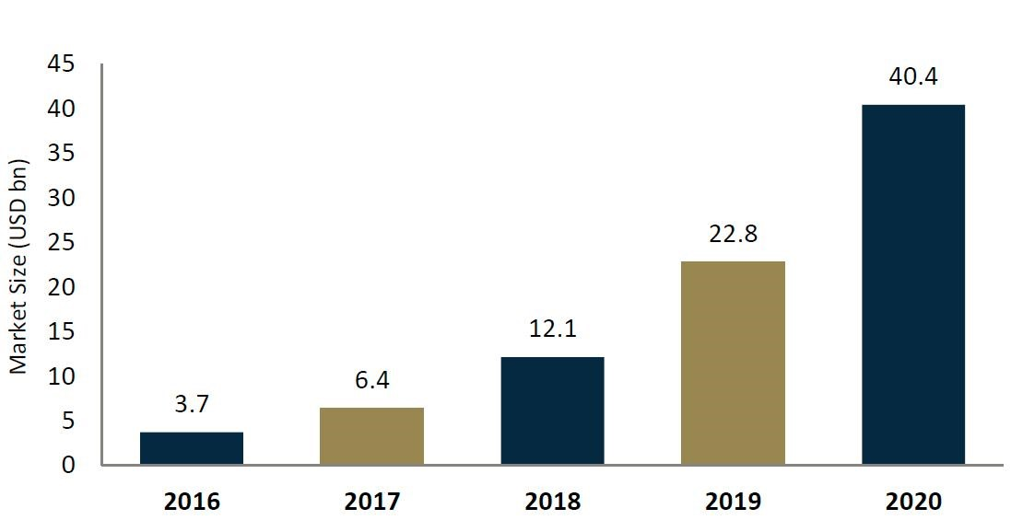

# Growth of Virtual Reality – approx. $7 billion by 2020

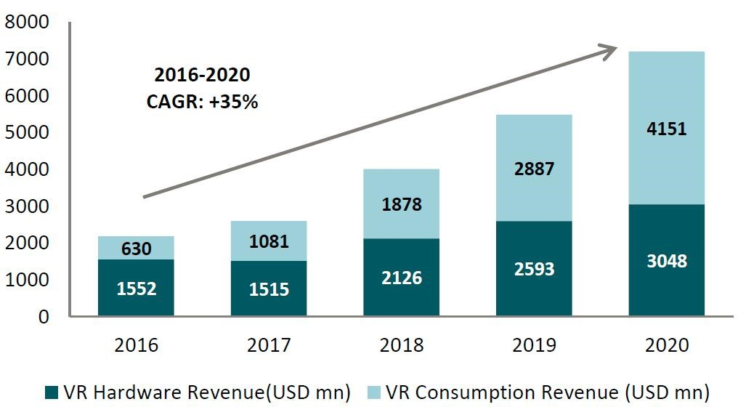

# The progression of the base case hardware and software forecasts

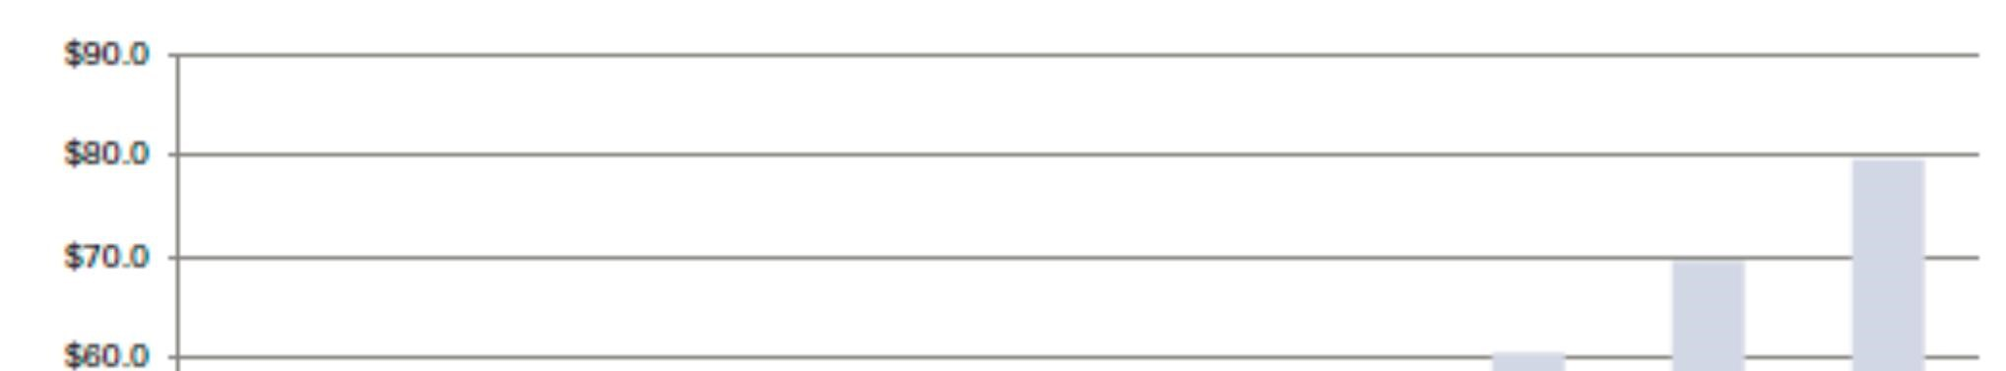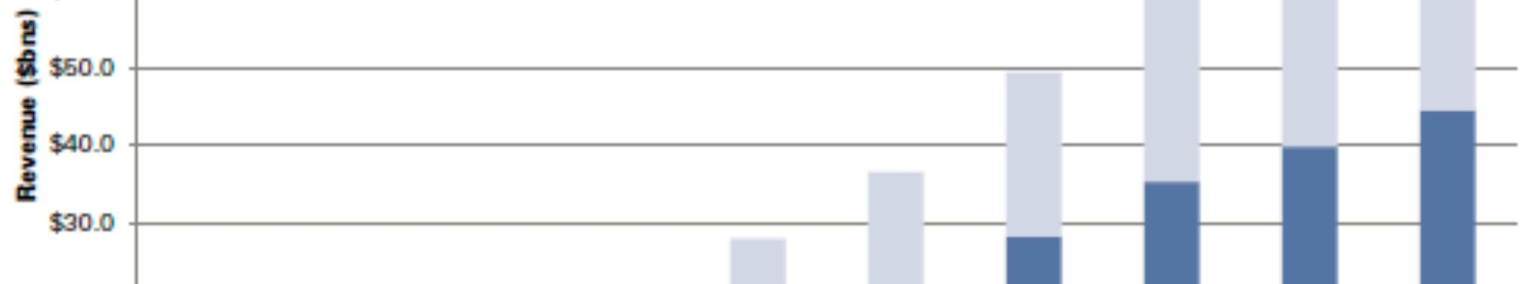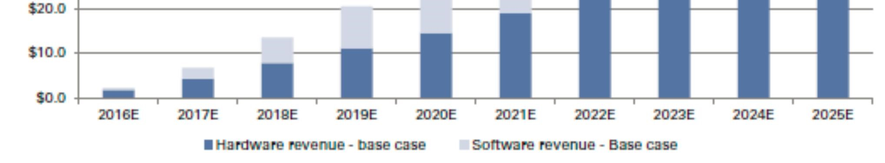

# VR video gaming sales revenue worldwide in 2016, by region (in billion U.S. dollars)

The world’s two biggest markets for virtual reality video gaming, as of early 2016, are Europe and North America. The European market was estimated to be worth 1.9 billion U.S. dollars, while the North American market was valued at 1.5 billion U.S. dollars.

1.9

1.5

1.1

0.6

0

0.2

0.4

0.6

0.8

1

1.2

1.4

1.6

1.8

2

Europe

North America

Asia

Reest of the world

S

a

l

e

s

r

e

v

e

n

u

e

i

n

b

i

l

l

i

o

n

U

.

S

.

d

o

l

l

a

r

s

# USERS

The number of active users of VR devices expected by Kzero in 2018 is 171 million (38% of potential users and 2.3% of the entire world population at that time). Previously, they assumed that 39 million devices would be sold on the market. This means that, according to Kzero’s forecasts, one device will be used by more than 4 users on average. The findings from the analysis of assumptions regarding users who will pay for VR applications are even more interesting, especially for VR content developers.

It is assumed that the number of paying users of VR applications will grow from 8.5% in 2015 to 17.1% in 2018, which means 0.57 million and 28 million paying users in 2015 and 2018, respectively.

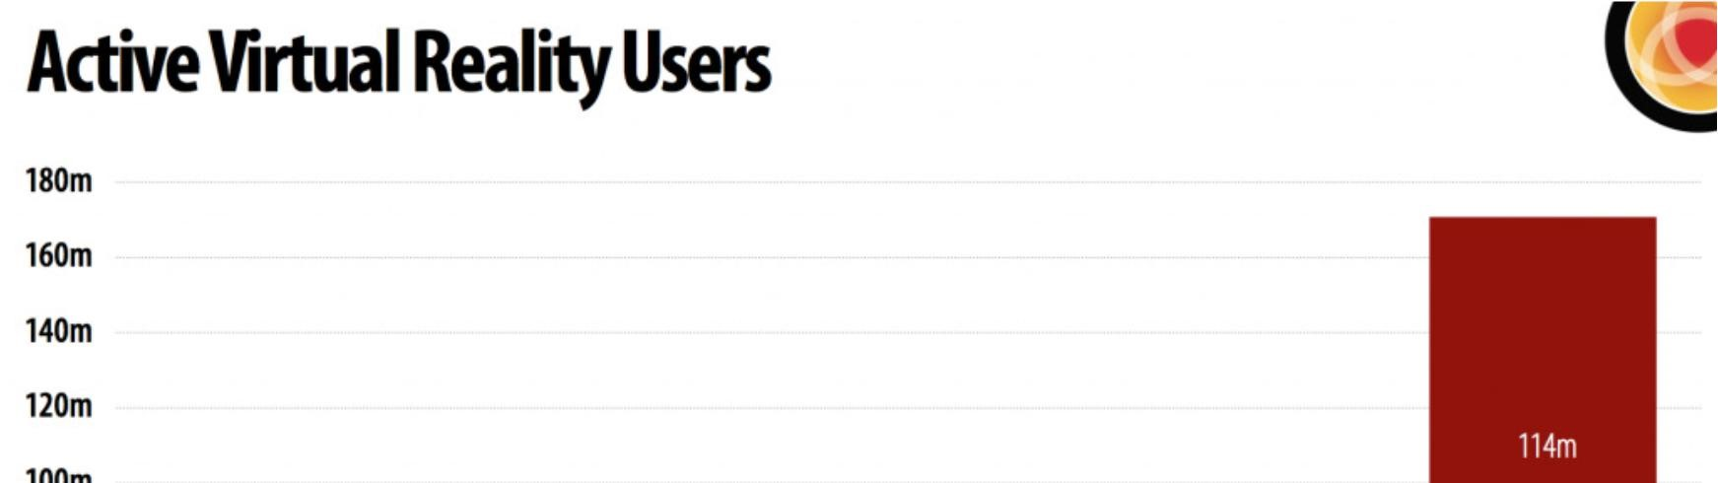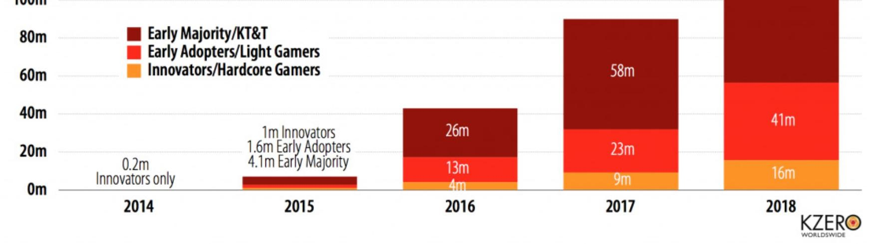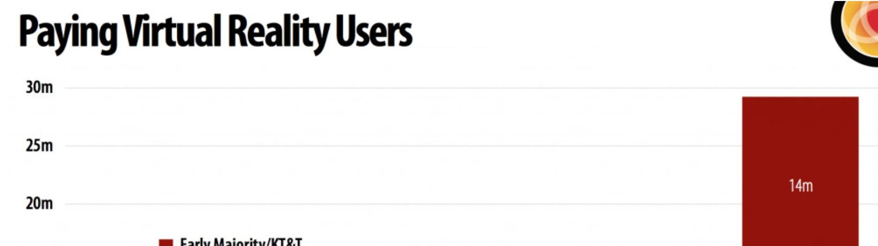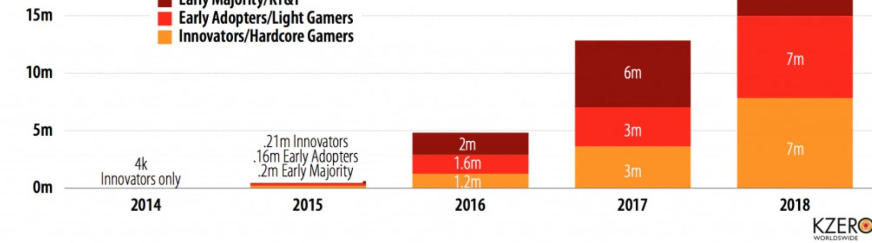

**2) Game producers** The big players are:

* Sony (PlayStation) (racing – Driveclub)
* Microsoft (Xbox) (racing – Blur, Forza Horizon, Burnout Paradise,
* Nintendo (Wii) (racing – Mario Kart Wii)
* Linden Labs
* Electronic Arts (racing – Need for Speed series, Burnout Dominator)
* Sega (racing – Outlaw Racing)

Popular simulation games include:

* The Sims Medieval
* Shift 2: Unleashed (racing)
* Fantastic Pets
* La Noire
* Steel Diver

Online virtual reality games include:

* Second Life
* Kaneva
* IMVU

Popular VR games:

* RuneScape
* Cybertown
* Entropia Universe
* Meez
* Outerworlds
* Web City Office Towers 3D World

**Festivals and conferences:**

* 1. VIRTUAL REALITY DEVELOPERS CONFERENCE (VRDC) February 27-28, 2017
  2. Game Developers Conference (GDC) Feb 27 – Mar 3, 2017 (the world's largest professional game industry event)
  3. Innotech Ukraine Форум Іноваційних Технологій 07-09.04.2017
  4. IndieCade East Apr 2017
  5. EGX 2017 – The UK’s Biggest Ever Games Event
  6. London Games Festival – 30 Mar – 04 Apr 2017
  7. VR Fest: 05-07.01.2017, 20-25.01.2017, spring 2017, august 2017
  8. VR World Congress 11-13.04.2017
  9. WeGame Ukraine – 08-09.04.2017

**3) VR for training pilots**

The International Air Transport Association (IATA) has RampVR training for ground operations. Complement theoretical knowledge with effective practical training in a very realistic environment, without disrupting active operations on the ramp. Unlike “live” training, **RAMPVR**TM allows you to:

* Generate a variety of scenarios or aircraft turnaround inspections featuring damage or foreign object debris to enhance training
* Simulate day and night operations as well as adverse weather conditions
* Pause and review “operations” so details can be checked or explained
* Access notes, forms and other reference material in real time
* Record user performance for review and future reference

Companies that are leveraging VR technology to bring simulators into the modern age:

Bohemia Interactive Simulations (combines Oculus Rift head-mounted displays, Leap Motion controllers and D-BOX motion seats);

VR development firm Future Visual participated in an International Air Transport Association (IATA) symposium.

CXC Simulation’s uses Oculus Rift and motion seats for training professional racers

Qantas together with Samsung Electronics Australia has launched a new trial entertainment service that uses Samsung’s Gear VR to provide passengers a unique 3D experience

**4) VR in medicine**

# Rehabilitating stroke patients

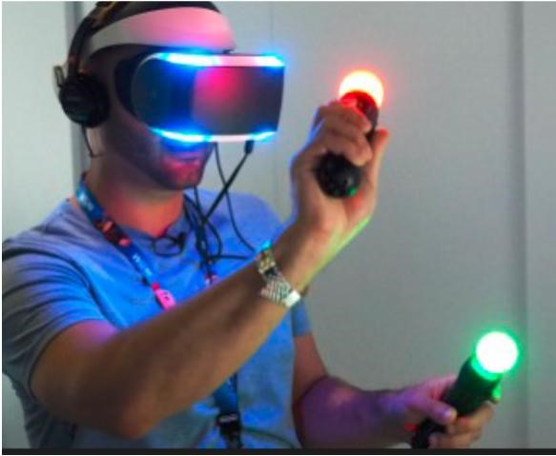

Using a Microsoft Kinect sensor, patients control a virtual body whose movements correspond to their own. When the patients reach for a virtual object, researchers enhance the accuracy of the projection without the patient's knowledge. By "tricking" their brains into believing the affected arm is more accurate than it actually is, the VR experience made it more likely patients would actually use their weaker arm.

This therapy could create a virtuous circle of recovery, in which positive feedback, spontaneous arm use, and motor performance can reinforce each other.

Some clinics already use virtual reality exposure therapy to help soldiers recover from post-traumatic stress disorder. A headset transports them to a war zone where they are met with bomb explosions, loud noises, and wartime sights reflecting their own personal experiences. As the soldier is repeatedly exposed to the traumatic stimuli, his brain begins to replace fear with familiarity

VR therapy could also help victims of assault, sexual violence, car accidents, and other traumatizing events

# Preparing public speakers

40 percent of Americans are afraid of public speaking. Yet most of us will inevitably have to give a speech in our lifetimes Some people are using VR to reduce their stage fright

One app for Oculus Rift puts you in a virtual room packed with people waiting eagerly to hear you speak. Users can adjust the audience size and attitude. Bloomberg already has its own public speaking simulator for internal use. If a speaker spends too much time talking to one side of the room, or inserts too many "ums" and "you knows", the app will let them know.

**Education:**

Much of this early foray into VR-based learning has centered on the hard sciences — biology, anatomy, geology and astronomy — as the curricular focus and learning opportunities are notably enriched through interaction with dimensional objects, animals and environments. The World of Comenius project, a biology lesson at a school in the Czech Republic that employed a Leap Motion controller and specially adapted Oculus Rift DK2 headsets, stands as an exemplary model of innovative scientific learning.

Many classes have used VR tools to collaboratively construct architectural models, recreations of historic or natural sites and other spatial renderings. Instructors also have used VR technology to engage students in topics related to literature, history and economics by offering a deeply immersive sense of place and time, whether historic or evolving. Companies: Immersive VR Education, zSpace, Alchemy VR.

# Производители кресел для кинотеатров 4D, 5D, 7D…

1. Shuqee
2. Guangzhou Zhuoyuan (Trend)
3. Wave 5D India
4. Blue chip amusements (BCA)
5. Hong Kong Peak Electronic Co. Ltd.